ТЕХНОЛОГИЧЕСКАЯ КАРТА ДИДАКТИЧЕСКОЙ ИГРЫ.
ОБРАЗОВАТЕЛЬНАЯ ОБЛАСТЬ «ПОЗНАВАТЕЛЬНОЕ РАЗВИТИЕ»
ФОРМИРОВАНИЕ ЭЛЕМЕНТАРНЫХ МАТЕМАТИЧЕСКИХ ПРЕДСТАВЛЕНИЙ
Дидактическая игра «Построй дорожку к домику Карамельки» (для детей ЗПР 4-5 лет)
Цель: Формирование сенсорных эталонов у детей ЗПР по средствам конструктора ТИКО
Задачи:
- закрепить знание детей о геометрической фигуре (квадрат );
- развивать умение обследовать форму фигуры, используя зрение и осязание;
- воспитывать умение доводить начатое дело до конца;
- развивать умение создавать плоскостную конструкцию из ТИКО по образцу.
Планируемые результаты:
- узнает и правильно называет геометрическую фигуру квадрат;
- называет основные цвета;
- умеет правильно соединять ТИКО - детали и создавать плоскостную конструкцию по образцу и с помощью педагога.
Интеграция образовательных областей: «Познавательное развитие», «Социально-коммуникативное развитие» «Художественно эстетическое развитие».
Средства реализации: набор конструктора ТИКО «Фантазер», карточки образцы, плоскостная фигурка героев из мультфильма «Три кота» Карамельки, Компота, две плоскостные фигуры домиков.

Ход игры:
Этапы деятельности | Деятельность педагога | Деятельность детей
Мотивационно-побудительный | Воспитатель показывает ребёнку плоскостные фигуры домиков Говорит, что в них живут герои из мультфильма  Компот очень хочет попасть в гости к Карамельки, но не знает дорогу  Воспитатель обращает внимание на детали тико конструктора  Предлагает детям построить дорожку к домику Карамельки . | Приветствуют Компота.  Предлагают ему свою помощь .
Организационно-поисковый | Воспитатель показывает ребенку карточку образец с нарисованной дорожкой (схема прилагается).  Рассматривает, из каких частей состоит дорожка, на какую геометрическую фигуру они похожи.  Обращает внимание на набор конструктора ТИКО «Фантазер». Находят необходимые детали, выкладывают заданное изображение, сравнивают с образцом.  Воспитатель предлагает детям построить дорожку самим.  При возникновение трудностей у детей оказывает помощь.  В случает успешного решения - задача может усложняться  (оговаривается цвет дорожки) | Дети рассматривают схему.  Говорят из каких частей состоит дорожка , на какую геометрическую фигуру она похожа.  При затруднении обследуют фигуру с помощью пальца  Считают количество углов и сторон.  Отмечают, что все стороны одинаковы по длине.
Рефлексивно-корригирующий | Компот рассматривает получившуюся дорожку, благодарит детей за помощь. | Дети обещают и в дальнейшем помогать Компоту.  Продолжают игру с героями из мультфильма.

Приложение №1
Плоскостные фигуры домиков
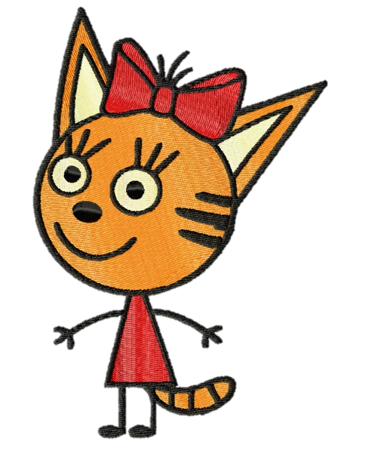
Компот Карамелька

Приложение №2
Плоскостные фигурки героев из мультфильма «Три Кота».

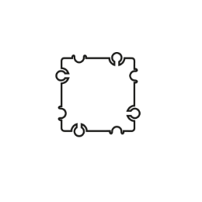

Приложение №3
Схема дорожки

Технологическая карта «Дорожка»
Квадрат 5см | 5шт

Автор: Крутикова Светлана Валентиновна, воспитатель МБДОУ №7, г. Калуга

